ИНФОРМАЦИОННЫЕ ТЕХНОЛОГИИ
АО «ОВИОНТ ИНФОРМ»

Инструкция
по работе с «Баланс-2: Коннектор импорта сведений»

Москва, 2023

Оглавление
1 Назначение коннектора 3
2 Функции коннектора 3
3 Подготовка к работе 3
4 Установка коннектора и печать регистрационной карты 3
5 Использование различного функционала коннектора для подготовки отчетов в программах Баланс-2W/Н 4
5.1 Импорт сведений из стандартизированных Excel-файлов 4
5.2 Обратный импорт из Excel-файлов, ранее экспортированных из Баланс-2W/Н 5
5.3 Массовый инкрементный импорт сведений 7
5.4 Конвертер для преобразования форм отчетности из Excel в XML 8
6 Возможные ошибки при работе с коннектором 8
6.1 При отсутствии лицензии 8

Назначение коннектора
«Баланс-2: Коннектор импорта сведений» - это дополнительно устанавливаемая. компонента к программам «Баланс-2W» или «Баланс-2Н», которая предназначена для загрузки в отчет данных, ранее подготовленных в стандартизированных Excel-файлах или ранее выгруженных из программы Баланс-2W или Баланс-2Н и сохраненных в Excel-файле.

Функции коннектора
В «Баланс-2: Коннектор импорта сведений» включен следующий функционал для различных видов загрузки в отчет данных:
- импорт сведений из стандартизированных Excel-файлов, образцы которых размещены на сайте;
- обратный импорт данных, ранее выгруженных из программы Баланс-2W или Баланс-2Н и сохраненных в Excel-файле;
- массовый инкрементный импорт сведений, осуществляет загрузку (с возможностью дозагрузки) в отчет данных из нескольких XML-файлов утвержденного формата.
Дополнительной функцией является конвертер, который осуществляет преобразование форм отчетности из Excel в XML.

Подготовка к работе
- Для работы с коннектором потребуется установка дополнительной компоненты, содержащей, в том числе, лицензионную информацию о пользователях, которым доступна работа с коннекторами, и о функциях коннектора, которые будут использоваться после приобретения соответствующих лицензий.
- Для установки коннектора необходимо скачать инсталлятор для используемой программы («Баланс-2W» или «Баланс-2Н») и запустить его для установки от имени администратора на каждой рабочей станции, где коннектор будет использоваться.
После установки коннектор готов к работе.

Установка коннектора и печать регистрационной карты
При запуске инсталлятора появляется окно мастера установки «Баланс-2: Коннектор импорта сведений», на начальном экране которого реализована возможность просмотра и печати (при необходимости) вашей регистрационной карты. Для этого необходимо ввести ИНН организации.
При нажатии на кнопку «Регистрационные карты» создается файл в формате .pdf и на вашем компьютере запускается программа, установленная в качестве программы «по умолчанию» для открытия .pdf-файлов.
В регистрационной карте содержится информация обо всех приобретенных организацией лицензиях.
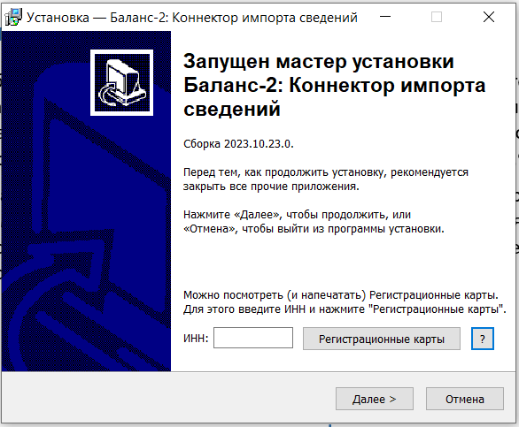
Для установки коннектора требуется как минимум 6,2 Мб свободного дискового пространства.
После выбора папки для установки коннектора (по умолчанию это папка C:\Program Files (x86)\Oviont Inform\B2KIS), он будет установлен на компьютер.

Использование различного функционала коннектора для подготовки отчетов в программах Баланс-2W/Н
Рассмотрим использование различных функций коннектора.

Импорт сведений из стандартизированных Excel-файлов
Эта функция предназначена для импорта в документы данных, подготовленных в специально разработанных стандартизированных Excel-шаблонах, которые можно скачать на сайте «Баланс-2W».
Порядок работы с функцией импорта из стандартизированных Excel-файлов:
- С сайта программ Баланс-2W/Н скачайте необходимый вам шаблон для подготовки (заполнения) данных.
- Заполните данные вручную в скачанном с сайта Excel-шаблоне или перенесите из вашей учетной системы и сохраните в Excel-файле той же структуры, что и соответствующий Excel-шаблон.
- Для работы со стандартизированным файлом Excel-шаблона установлены следующие ограничения:
- запрещается удалять или добавлять столбцы в таблице, можно работать только с данными;
- в области данных не допускаются пустые строки, это может привести к их неполной загрузке.
- В программах Баланс-2W/Н откройте необходимый документ, в который будут импортированы данные, подготовленные с использованием Excel-шаблона.
- В меню «Документы» выберите пункт «Импортировать из стандартизированного Excel».
- В открывшемся окне укажите файл, данными из которого будет заполнен отчет.
Если отчет в программе был ранее заполнен какими-либо данными, то они будут удалены и заменены значениями из файла.

Обратный импорт из Excel-файлов, ранее экспортированных из Баланс-2W/Н
Эта функция позволяет самостоятельно создать шаблон Excel-файла, заполнить его данными, выгруженными из учетной системы организации, при необходимости скорректировать их, а затем заново загрузить данные в программу Баланс-2W/Н.
Экспорт шаблона в Excel-файл:
- В программах Баланс-2W/Н откройте документ, для которого необходимо создать шаблон.
- В меню «Документы» выберите пункт «Экспортировать в Excel». Каждый лист отчета будет помещен в отдельный лист Excel с аналогичным названием.
В программе есть возможность задать условия экспорта: перенести в шаблон все листы отчета или только текущий.

- По окончании процесса экспорта откроется файл MS Excel, данные в котором можно дополнять/изменять/удалять, затем сохранить и использовать для дальнейшего импорта обратно в программу Баланс-2W/Н:
- если отчет в программе был пустым, то в Excel-файл экспортируются только названия столбцов;
- при заполненном или частично заполненном в программе отчете в Excel-файл экспортируются также и данные, которые после их экспорта в Excel-файл можно будет дополнять/изменять/удалять.
- Для работы с выгруженным файлом установлены следующие ограничения:
  - все ячейки, за исключением числовых и даты, должны иметь текстовый формат, в противном случае данные в программу могут загрузиться неправильно (например, в Excel код «03» может превратиться в «3», а длинные значения (КБК) отобразиться в экспоненциальном виде);
  - ячейки с числовыми данными могут иметь текстовый или числовой формат (числовой – удобнее для проверки данных при обратной загрузке);
  - запрещается удалять или добавлять столбцы в таблицу, можно работать только с данными;
  - в области данных не допускаются пустые строки, это может привести к неполной обратной загрузке данных.
Импорт данных из Excel-файла:
- В программе Баланс-2W/Н откройте документ, в который необходимо импортировать данные, подготовленные в Excel-файле, ранее экспортированном из программы и затем, возможно, скорректированные.
- В меню «Документы» выберите пункт «Импортировать из ранее выгруженного Excel».
- В открывшемся окне укажите файл, данными из которого будет заполнен отчет.
- Если этот отчетный документ был заполнен какими-либо данными, то они будут удалены и заменены значениями из файла.
Примечание:
- Если при экспорте в Excel данные в экранной форме располагались в динамических листах, то каждому листу формы будет соответствовать отдельный лист в выгруженном файле книги Excel.
В программе:
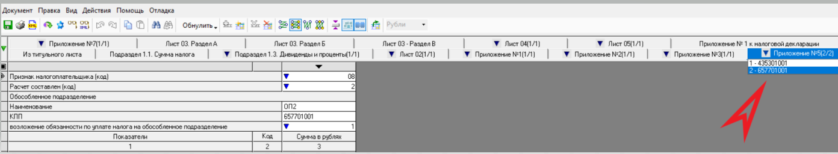
В Excel-файле:
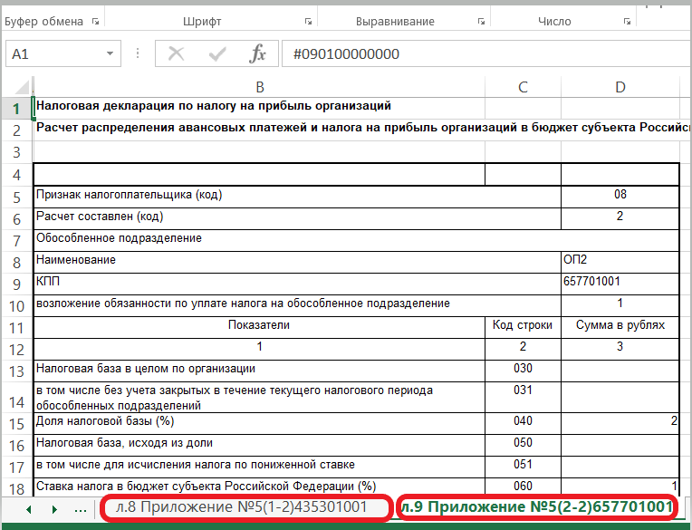

- Если в программе данные располагались в динамических строках, то при экспорте они будут расположены в различных строках листа Excel.
В программе:
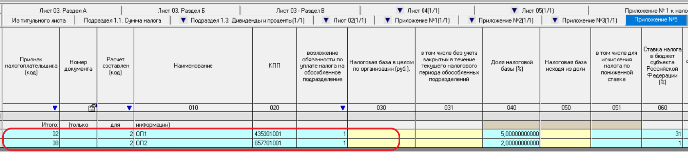

В Excel-файле:
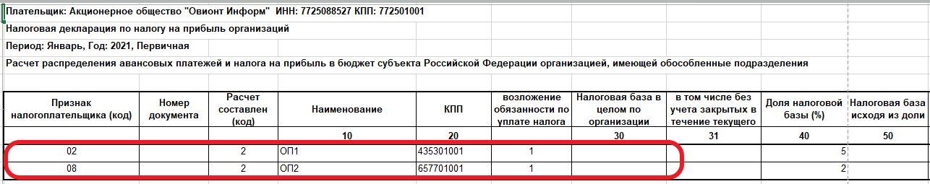

Массовый инкрементный импорт сведений
В программах «Баланс-2W» и «Баланс-2Н» реализована возможность по запросам пользователей настроить операцию массового инкрементного импорта для конкретной отчетной формы.
Особенности работы с массовым инкрементным импортом сведений:
- Массовый инкрементный импорт сведений настраивается индивидуально для каждой организации.
- Массовый инкрементный импорт сведений возможен в отчетные формы, содержащие большое количество динамических листов и строк.
- Импорт сведений осуществляется из множества подготовленных пользователем XML-файлов утвержденного формата.

Конвертер для преобразования форм отчетности из Excel в XML
Данный конвертер дорабатывается по запросам пользователей и предназначен для формирования xml-файла документа отчетности из источника данных от пользователя.
Реализовано формирование XML-файлов для следующих форм:
- Декларация по налогу на прибыль (КНД 1151006);
Особенности работы с Конвертером для преобразования форм отчетности из Excel в XML:
- Конвертер поставляется в виде отдельного дистрибутива, расположенного на сайте компании.
- Конвертер позволяет преобразовать некоторые формы отчетности из Excel в XML.
- Конвертер создается под конкретного пользователя, так как исходные формы Excel-документов могут различаться у разных организаций.
- В конвертере введена система авторизации по ИНН и КПП организации.

Возможные ошибки при работе с коннектором

При отсутствии лицензии
Если на компьютере не установлена лицензия для работы с коннектором, программа выдает следующие сообщения:
- при отсутствии лицензии на функцию обратного импорта из Excel-файлов, ранее экспортированных из Баланс-2W/Н:
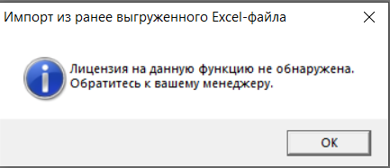
- при отсутствии лицензии на функцию импорта из стандартизированных Excel-файлов:
